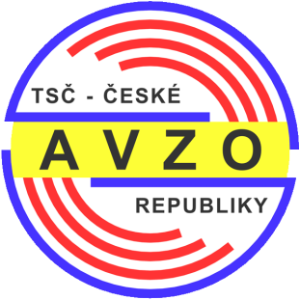
AVZO TSČ ZO Píšť p.s. – 800 25

P R O P O Z I C E

ČISTÝ STŘED 2020

Disciplína : 2x 15 ran
Malá ráže do 7,62 a velká ráže nad 7,62

Pořadatel : AVZO TSČ ZO Píšť p.s. – 800 25

Datum konání : 28. 9. 2020 v 9, 00 hodin

Místo konání : Střelnice Píšť

Sbor rozhodčích : Zajistí vlastní 1,2,3 třídy

Kategorie : Společná – muži, ženy

Časový rozvrh : od 8,30 hod. prezentace závodníků, 9:00 hod. zahájení soutěže

Podmínky účasti : Tohoto závodu se mohou účastnit střelci bez rozdílu klubové či svazové příslušnosti.

Doklady : Průkaz totožnosti, zbrojní průkaz, průkaz zbraně

Odměny : První tři, obdrží ceny

Tech. ustanovení : Terče dle pravidel sportovní střelby, střílí se na 25 m
Zbraně a střelivo vlastní, startovné na střelce a disciplínu
činí 100,-Kč

Pojištění: Pořádající klub není pojištěn, účast na vlastní nebezpečí

Občerstvení: Zajištěno na střelnici

Různé : Pořadatel si vyhrazuje právo na případné změny, střelci mohou střílet i v maskáčovém oblečení.

Kontakt : Ing. Václav Kolář 734492805

Střílí se dle platných mezinárodních pravidel sportovní střelby. Ochrana sluchu povinná, ochrana zraku doporučena. Stojany na dalekohledy mají střelci vlastní !

Zlotý Hubert
Předseda AVZO TSČ ZO Píšť p.s.

